目 录

第十章 学生子系统 3
10.1 培养管理 3
10.1.1 学生学期注册 3
10.1.2 提交培养计划 3
10.1.3 社会实践登记 5
10.1.4 教学实践登记 6
10.1.5 文献阅读登记 6
10.1.6 学术报告登记 6
10.1.7 学术活动登记 7
10.1.8 中期考核管理 7
10.2 课务管理 8
10.2.1 开课目录查询 8
10.2.2 学生网上选课 8
10.2.3 选课结果查询 10
10.2.4 学生课表查询 10
10.2.5 本周课表查询 11
10.2.6 课程成绩查询 11
10.3 外语管理 11
10.3.1 入学CET成绩录入 11
10.3.2 CET外语考试报名 11
10.3.3 CET 外语成绩查看 12
10.4 毕业学位 12
10.4.1 开题报告申请 12
10.4.2 开题结果信息 12
10.4.3 学生答辩申请 13
10.4.4 答辩结果录入 14
10.4.5 学位信息登记 15
10.4.6 毕业电子注册 15
10.4.7 毕业证书信息 15
10.4.8 学位证书信息 16
10.4.9 就业情况登记 17
10.5 论文管理 17
10.5.1 发表论文信息登记 17
10.5.2 科研成果信息登记 18
10.5.3 学生盲审信息查询 18
10.5.4 学生论文评审管理 19
10.5.5 答辩论文文档上传 19
10.5.6 存档论文文档上传 19
10.6 培养方案 20
10.6.1 学历硕士培养方案 20
10.6.2 学历博士培养方案 20
10.6.3 同等学历硕士培养方案 20
10.6.4 同等学历博士培养方案 20
10.6.5 专业学位硕士培养方案 20
10.6.6 高校教师培养方案 21
10.7 其他管理 21
10.7.1 个人基本信息 21
10.7.2 登录密码修改 21
10.7.3 照片信息核对 22
10.7.4 奖学金信息查看 22
10.8 互动信息 22
10.8.1 通知公告查询 22
10.8.2 师生消息互动 23
10.8.3 教学评价信息 23
10.8.4 问卷调查信息 23

第十章 学生子系统
学生服务系统提供了学生从入校报到注册-提交培养计划进行网上选课-成绩查询-必修环节登记-开题申请-发表论文(科研成果)-答辩申请等在校期间的所有环节，每个环节严格控制。利用现有的网络资源，将相对固定的业务流程、管理方法、各种规范等相关知识进行整合。通过该平台，可以对研究生的整个情况进行了解，并对其实现统一管理与差异化管理相结合，使学生从入校到毕业离校的整个过程都记录在平台系统内，使研究生院（处）对研究生的管理更加规范化、科学化，从而大大提高研究生院（处）的管理水平，充分节约各工作人员的宝贵时间，提高工作效率。

10.1 培养管理

10.1.1 学生学期注册
学生学期注册步骤：

⑴ 进入系统后执行以下操作“学生子系统→培养管理→学生学期注册”，进入如图10.1—1所示界面，在注册学期中选择所要注册的学期，以及在注册类型中选择注册的类型，按照图中的要求，填写完毕后点击“保存”退出，完成本学期注册

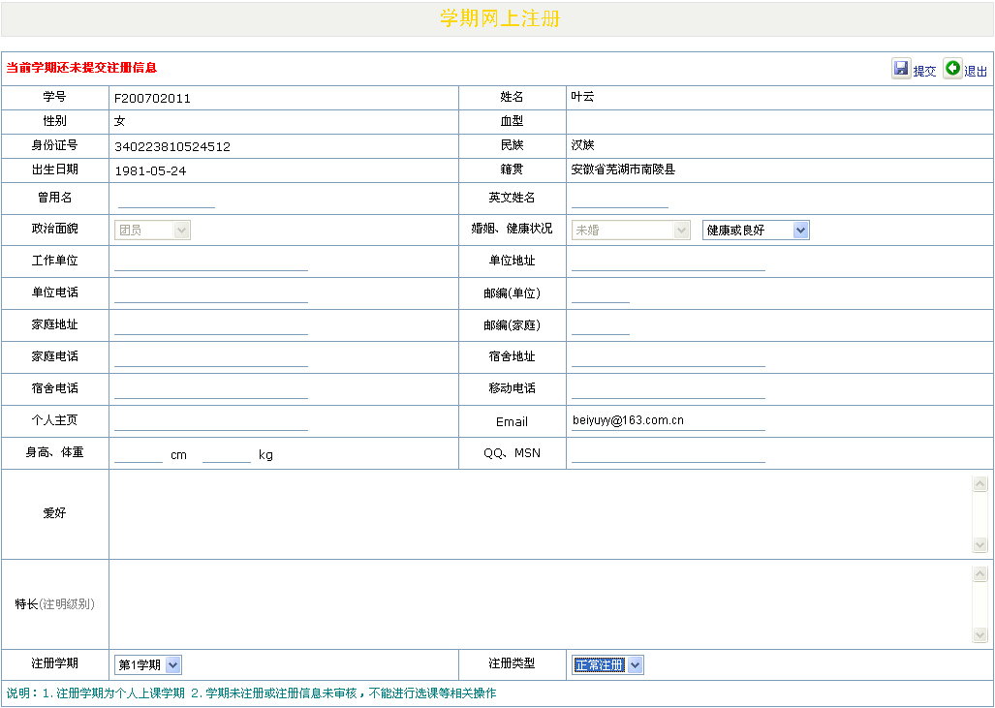
图10.1—1

10.1.2 提交培养计划
提交培养计划步骤：

⑴ 进入系统后执行以下操作“学生子系统→培养管理→提交培养计划”，进入如图10.1—2所示界面，点击课程名称栏中的课程名称，弹出该课程详细信息，如图10.1—3所示：

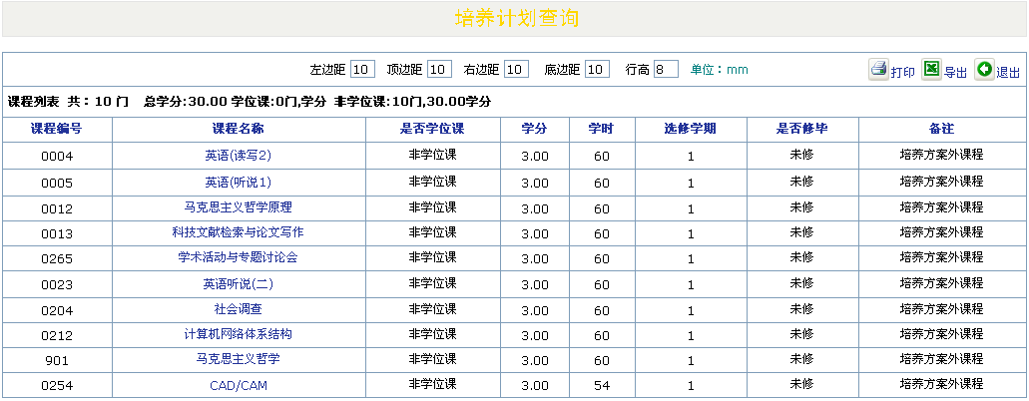
图10.1—2

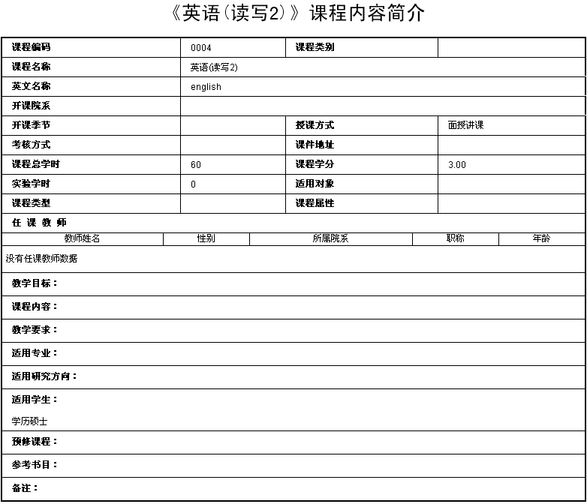
图10.1—3

⑵ 点击图中的 按钮，可将该学生的培养计划以Excel表格的格式导出。
⑶ 点击图中的 按钮，打印该学生的培养计划，如图10.1—4所示：

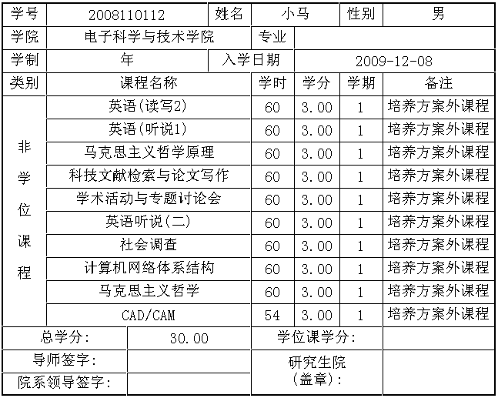
图10.1—4

10.1.3 社会实践登记
社会实践登记步骤：

⑴ 进入系统后执行以下操作“学生子系统→培养管理→社会实践登记”，进入如图10.1—5所示界面：

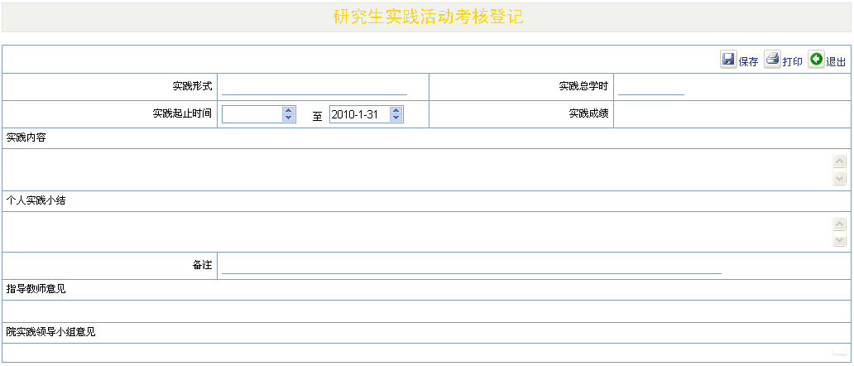
图10.1—5

⑵ 点击图中的 按钮，打印该学生的社会实践登记表，如图10.1—6所示，先将该文件下载到本机中后再打印。

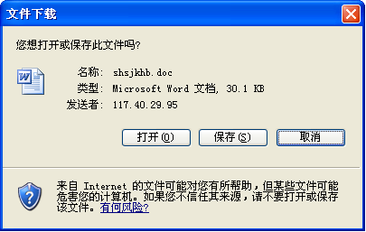
图10.1—6

10.1.4 教学实践登记
具体操作可参考10.1.3

10.1.5 文献阅读登记
具体操作可参考10.1.3

10.1.6 学术报告登记
学术报告登记步骤：

⑴ 进入系统后执行以下操作“学生子系统→培养管理→学术报告登记”，进入如图10.1—7所示界面，点击图10.1—7中的 按钮可新添加一条学术报告信息，如图10.1—8所示，填写信息后，点击“保存”退出，完成本次学术报告信息的添加。

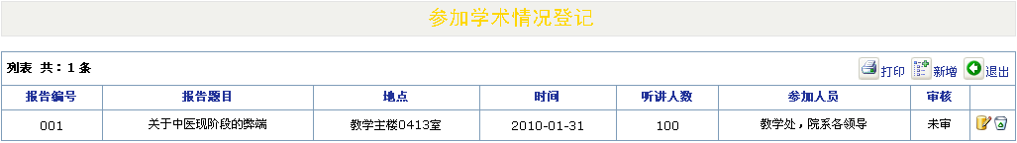
图10.1—7

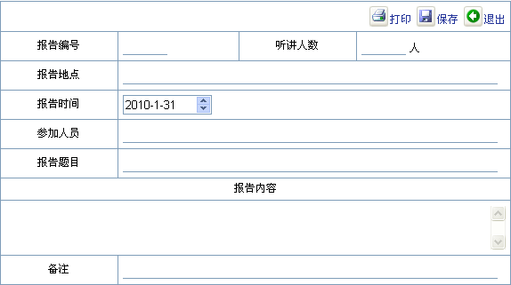
图10.1—8

⑵ 点击图中的 按钮，修改该条信息，具体修改同添加信息一样。
⑶ 点击图中的 按钮，删除该条信息。
⑷ 点击图中的 按钮，将学术报告信息下载到本机中后打印。

10.1.7 学术活动登记
学术活动登记步骤：

⑴ 进入系统后执行以下操作“学生子系统→培养管理→学术活动登记”，进入如图10.1—9所示界面：

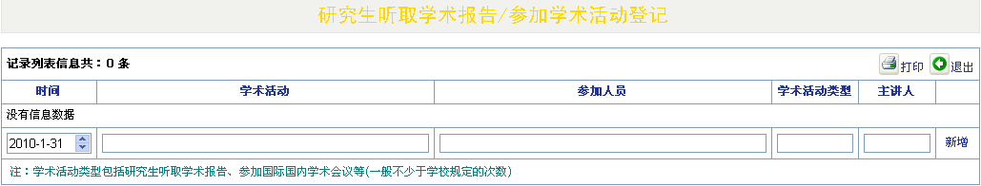
图10.1—9

⑵ 点击图中“新增”按钮，可新添加一条学术活动信息。
⑶ 点击图中的 按钮，可将学术活动信息下载到本机中后打印。

10.1.8 中期考核管理
中期考核管理步骤：

⑴ 进入系统后执行以下操作“学生子系统→培养管理→中期考核管理”，进入如图10.1—10所示界面，

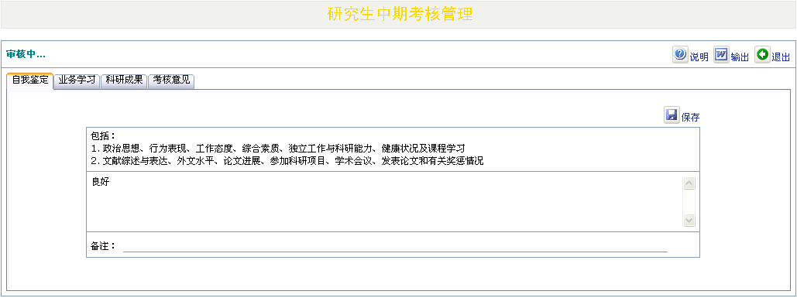
图10.1—10

⑵ 点击图10.1.8—1中的 按钮，可按照说明填写信息。
⑶ 点击图10.1.8—1中的 按钮，可将中期考核信息以word格式导出。

10.2 课务管理

10.2.1 开课目录查询
开课目录查询步骤：

⑴ 进入系统后执行以下操作“学生子系统→课务管理→开课目录查询”，进入如图10.2—1所示界面。

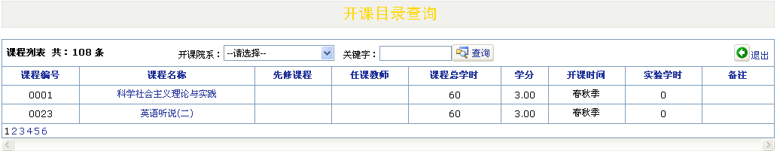
图10.2—1

⑵ 点击课程名称栏，可以查看该门课程的详细信息。
⑶ 点击任课教师栏，可以查看任课教师的详细信息。

10.2.2 学生网上选课
开课目录查询步骤：

⑴ 进入系统后执行以下操作“学生子系统→课务管理→学生网上选课”，进入如图10.2—2所示界面，勾选相应行中的选择栏，点击“保存”，即可选中该门课程。

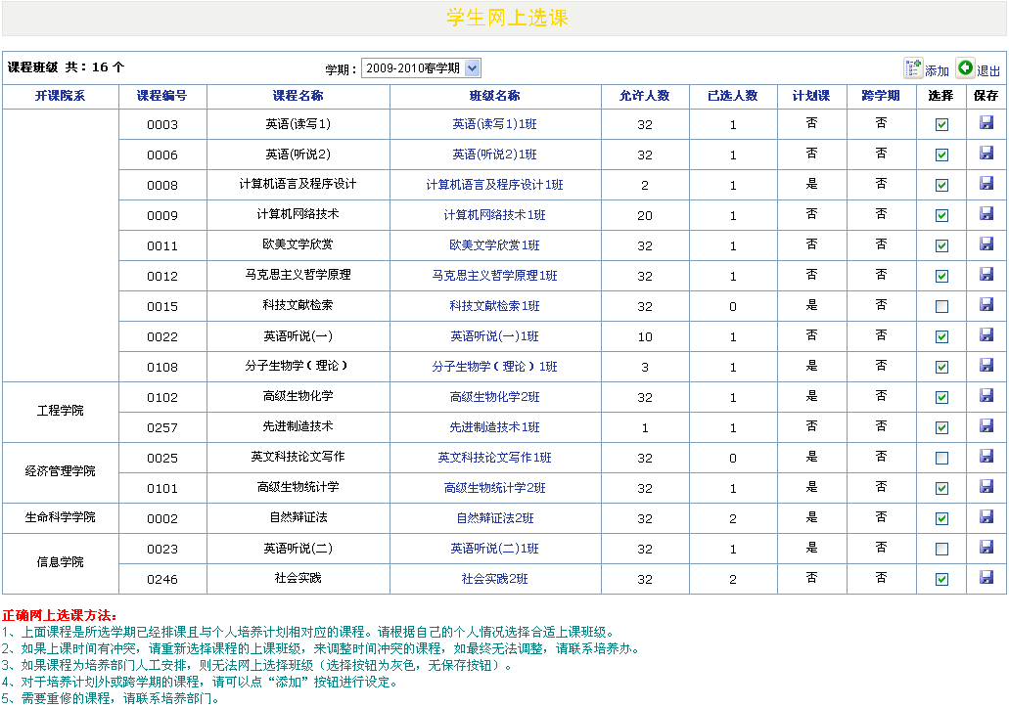
图10.2—2

⑵ 点击图中的 按钮，添加跨学期、计划外课程，如图10.2—3所示，勾选相应行中的选择，点击“保存”，完成该课程的添加。

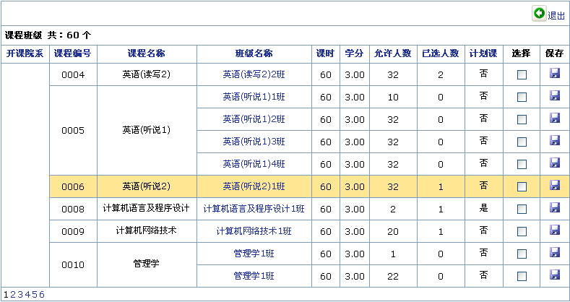
图10.2—3

⑶ 点击班级名称栏，可查看该班级上课信息。

10.2.3 选课结果查询
选课结果查询步骤：

⑴ 进入系统后执行以下操作“学生子系统→课务管理→选课结果查询”，进入如图10.2—4所示，点击班级名称栏可查看该班级上课信息。

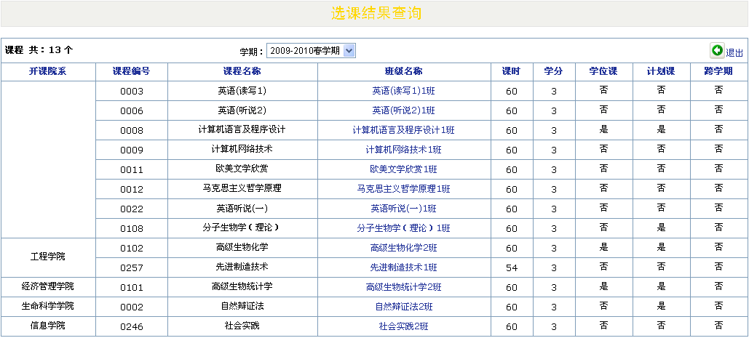
图10.2—4

10.2.4 学生课表查询
学生课表查询步骤：

⑴ 进入系统后执行以下操作“学生子系统→课务管理→学生课表查询”，进入如图10.2—5所示。

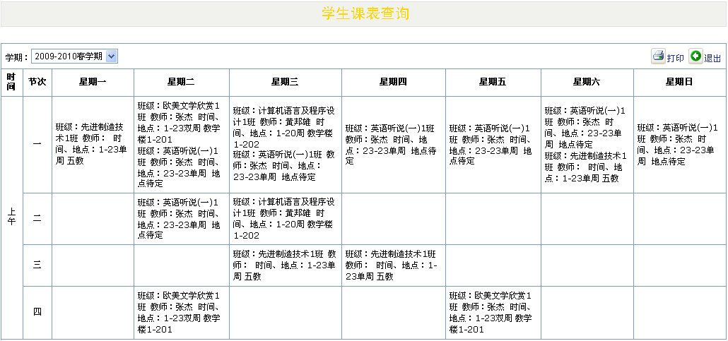
图10.2—5

⑵ 点击打印可将该课表打印。

10.2.5 本周课表查询
参考10.2.4

10.2.6 课程成绩查询
课程成绩查询步骤：

⑴ 进入系统后执行以下操作“学生子系统→课务管理→课程成绩查询”，进入如图10.2—6所示。

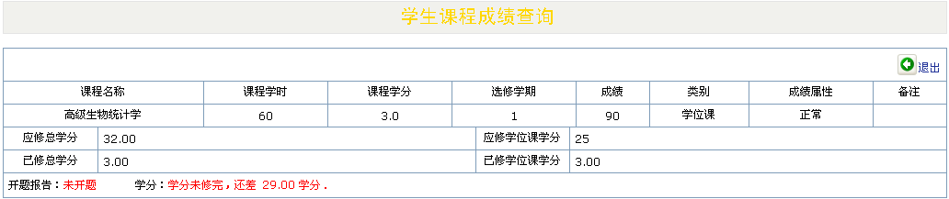
图10.2—6

10.3 外语管理

10.3.1 入学CET成绩录入
入学CET成绩录入步骤：

⑴ 进入系统后执行以下操作“学生子系统→外语管理→入学CET成绩录入”，进入如图10.3—1所示。

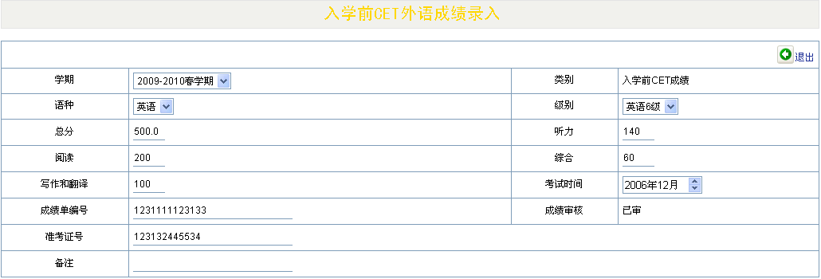
图10.3—1

10.3.2 CET外语考试报名
CET外语考试报名步骤：

⑴ 进入系统后执行以下操作“学生子系统→外语管理→CET外语考试报名”，进入如图10.3—2所示，信息填写完毕后，点击“确认报名”按钮，完成报名，点击“取消报名”按钮，取消本次操作。

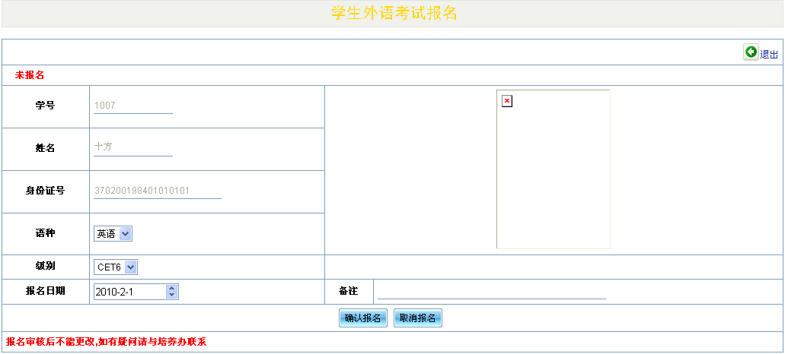
图10.3—2

10.3.3 CET 外语成绩查看
CET外语成绩查看步骤：

⑴ 进入系统后执行以下操作“学生子系统→外语管理→CET外语成绩查看”，进入如图10.3—3所示，

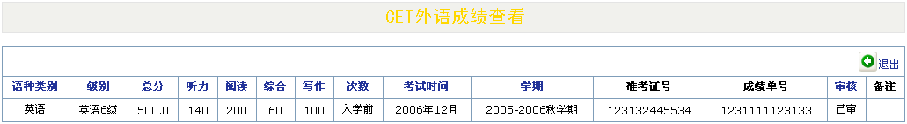
图10.3—3

10.4 毕业学位

10.4.1 开题报告申请
参考10.1.8

10.4.2 开题结果信息
开题结果信息查看步骤：

⑴ 进入系统后执行以下操作“学生子系统→毕业学位→开题结果信息”，进入如图10.4—1所示，输入信息后点击“保存”；点击“审核意见”后如图10.4—2所示 ：

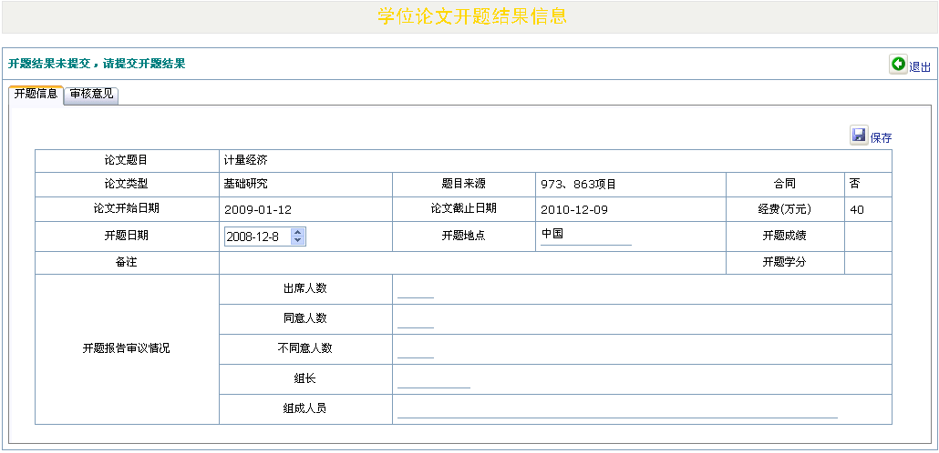
如图10.4—1

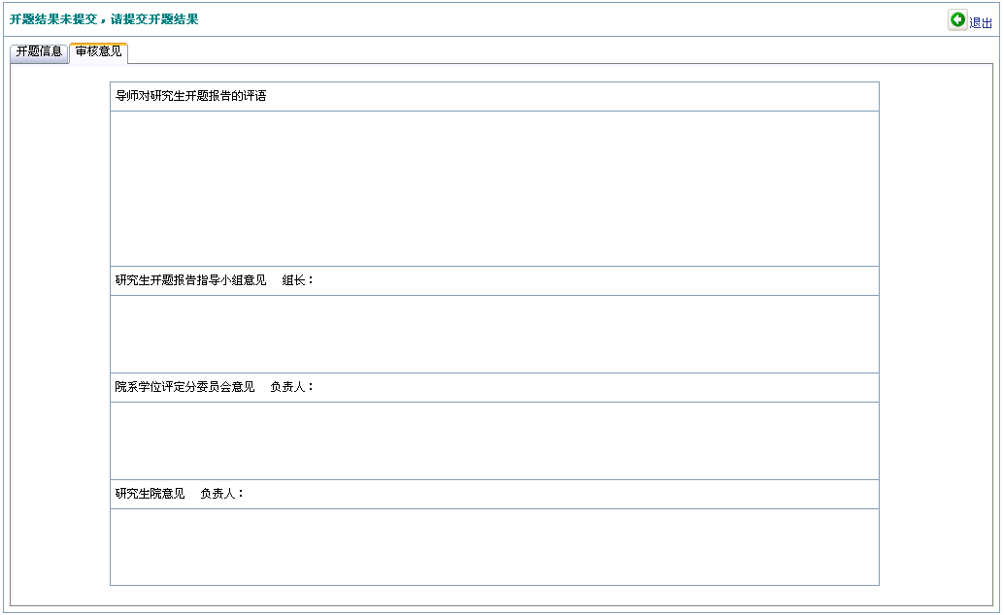
如图10.4—2

10.4.3 学生答辩申请
学生答辩申请步骤：

⑴ 进入系统后执行以下操作“学生子系统→毕业学位→学生答辩申请”，进入如图10.4—3所示，输入信息后点击“保存”，完成本次基本信息的填写。后面四个模块依次类推。

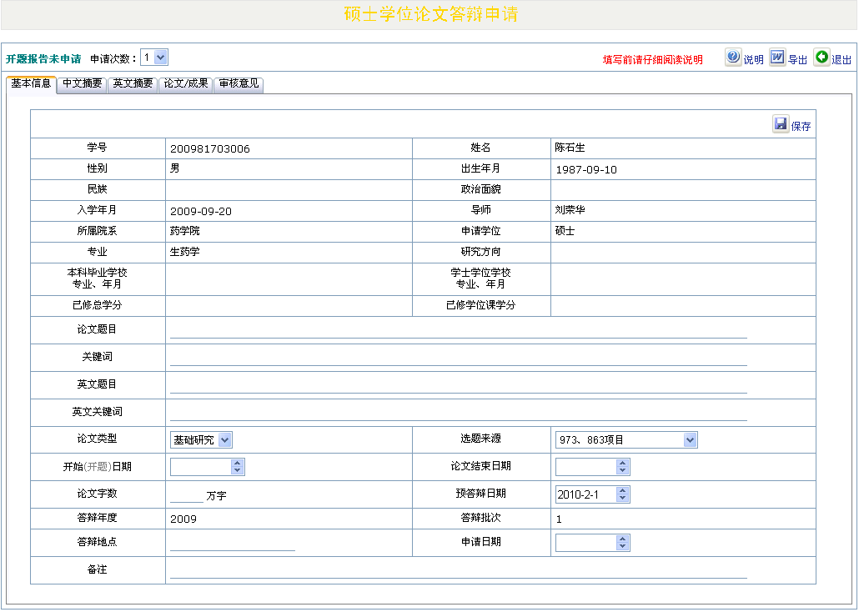
图10.4—3

⑵ 在填写前应先点击“说明”，查看说明后再按照说明填写。
⑶ 点击“导出”，可将信息以word格式导出。

10.4.4 答辩结果录入
答辩结果录入步骤：

⑴ 进入系统后执行以下操作“学生子系统→毕业学位→答辩结果录入”，进入如图10.4—4所示，录入信息后点击“保存”退出。

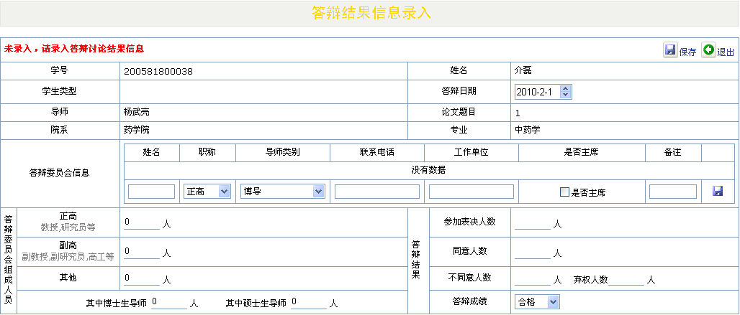
图10.4—4

10.4.5 学位信息登记
学位信息登记步骤：

⑴ 进入系统后执行以下操作“学生子系统→毕业学位→学位信息登记”，进入如图10.4—5所示。

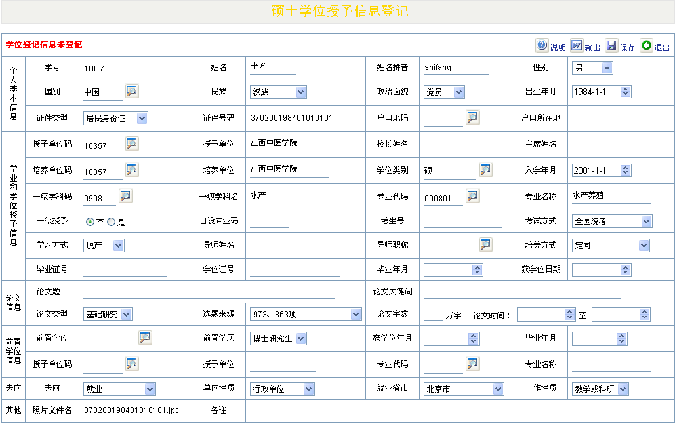
图10.4—5

⑵ 在填写信息前，先点击“说明”，按照说明填写信息，然后点击“保存”退出，即可完成本次信息登记。
⑶ 点击“输出”按钮，可将学位授予信息登记表以word格式导出。

10.4.6 毕业电子注册
参考10.4.5

10.4.7 毕业证书信息
查看毕业证书信息步骤：

⑴ 进入系统后执行以下操作“学生子系统→毕业学位→毕业证书信息”，进入如图10.4—6所示。

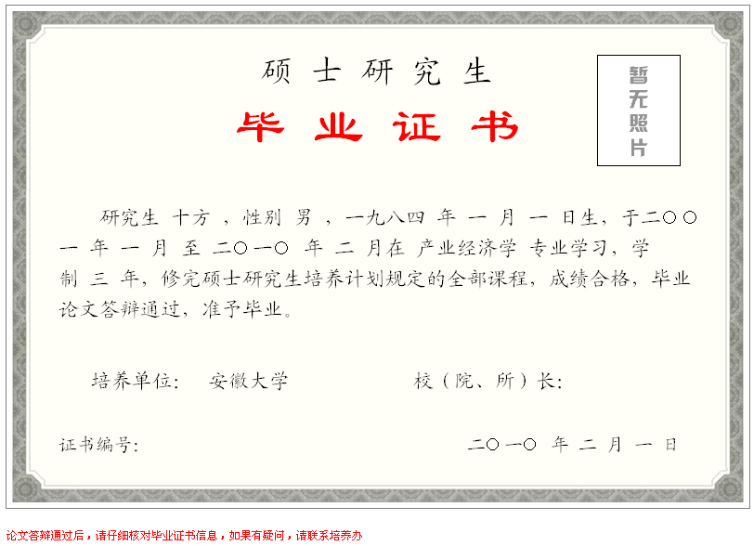
图10.4—6

10.4.8 学位证书信息
查看学位证书信息步骤：

⑴ 进入系统后执行以下操作“学生子系统→毕业学位→学位证书信息”，进入如图10.4—7所示。

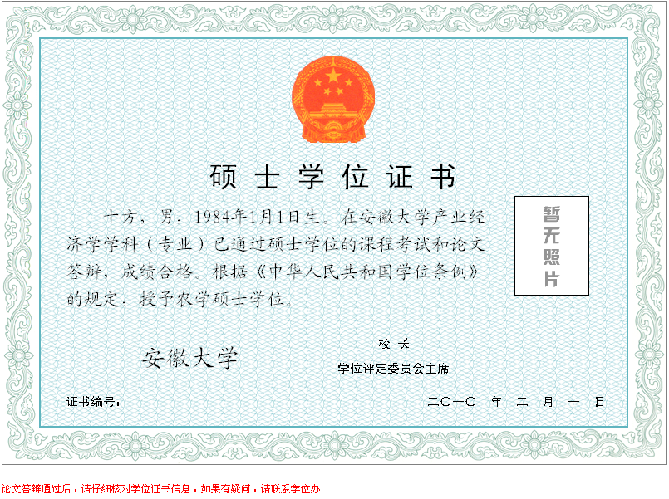
图10.4—7

10.4.9 就业情况登记
就业情况登记步骤：

⑴ 进入系统后执行以下操作“学生子系统→毕业学位→学位证书信息”，进入如图10.4—8所示，输入信息后点击“保存”即可完成本次就业情况的登记操作。

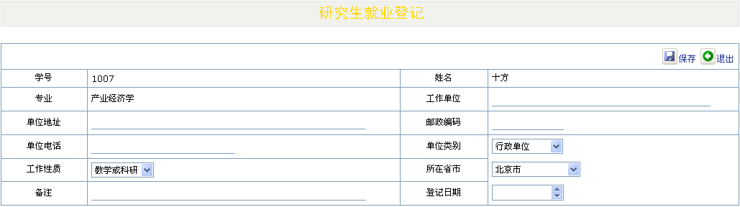
图10.4—8

10.5 论文管理

10.5.1 发表论文信息登记
发表论文信息登记步骤：

⑴ 进入系统后执行以下操作“学生子系统→论文管理→发表论文信息登记”，进入如图10.5—1所示

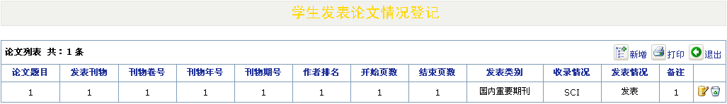
图10.5—1

⑵点击“新增”，可添加一条论文信息，如图10.5—2所示，输入信息后点击“保存”退出。

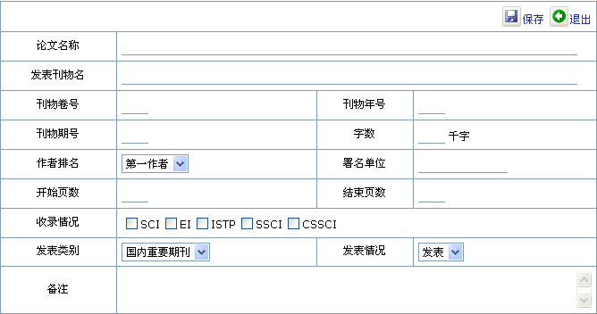
图10.5—2

⑶点击图中的“打印”，可将该学生的论文信息打印出来。

10.5.2 科研成果信息登记
参考10.5.1

10.5.3 学生盲审信息查询
学生盲审信息查询步骤：

⑴ 进入系统后执行以下操作“学生子系统→论文管理→发表论文信息登记”，进入如图10.5—3所示。

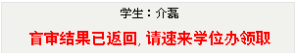
图10.5—3

10.5.4 学生论文评审管理
学生论文盲审管理步骤：

⑴ 进入系统后执行以下操作“学生子系统→论文管理→学生论文盲审管理”，进入如图10.5—4所示，点击图中的 按钮，可修改信息， 按钮，可删除信息。

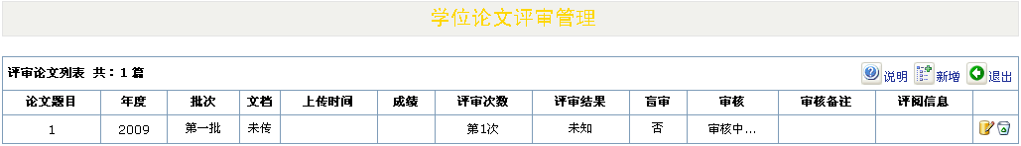
图10.5—4

⑵ 点击图中的“新增”按钮弹出如图10.5—5所示，信息填写完成后，点击“保存”按钮，然后点击“浏览”，选中要上传的文档，然后点击上传文档（选择文件）按钮，即可完成文档的添加；点击“删除文档”，可将上传的文档删除。

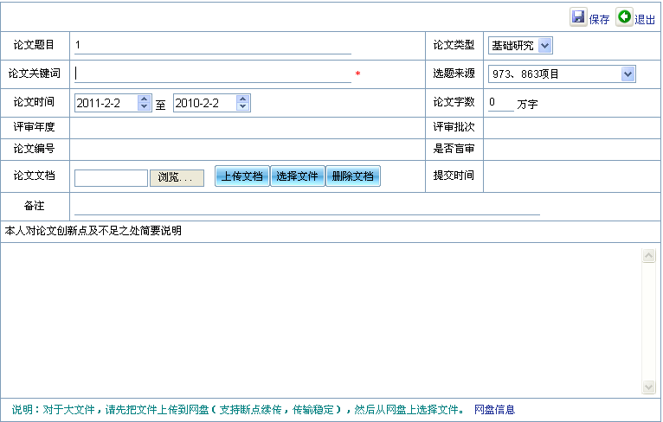
图10.5—5

10.5.5 答辩论文文档上传
参考10.5.4中的⑵

10.5.6 存档论文文档上传
参考10.5.4中的⑵

10.6 培养方案

10.6.1 学历硕士培养方案
学历硕士培养方案查看步骤：

⑴ 进入系统后执行以下操作“学生子系统→论文管理→学生论文盲审管理”，进入如图10.6—1所示，点击校内专业名称栏中的专业名称，可查看该专业的培养方案。

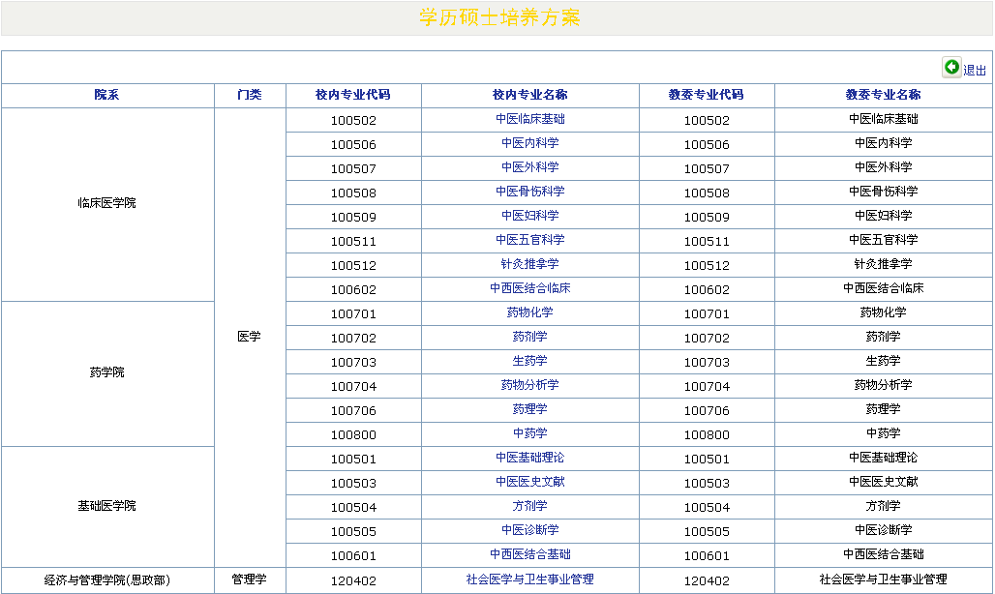
图10.6—1

10.6.2 学历博士培养方案
参考10.6.1

10.6.3 同等学历硕士培养方案
参考10.6.1

10.6.4 同等学历博士培养方案
参考10.6.1

10.6.5 专业学位硕士培养方案
参考10.6.1

10.6.6 高校教师培养方案
参考10.6.1

10.7 其他管理

10.7.1 个人基本信息
个人基本信息管理步骤：

⑴ 进入系统后执行以下操作“学生子系统→其他管理→个人基本信息”，进入如图10.7—1所示，在相应的选项中填写好相应的信息后，点击“保存”退出，完成本次个人基本信息的设定。

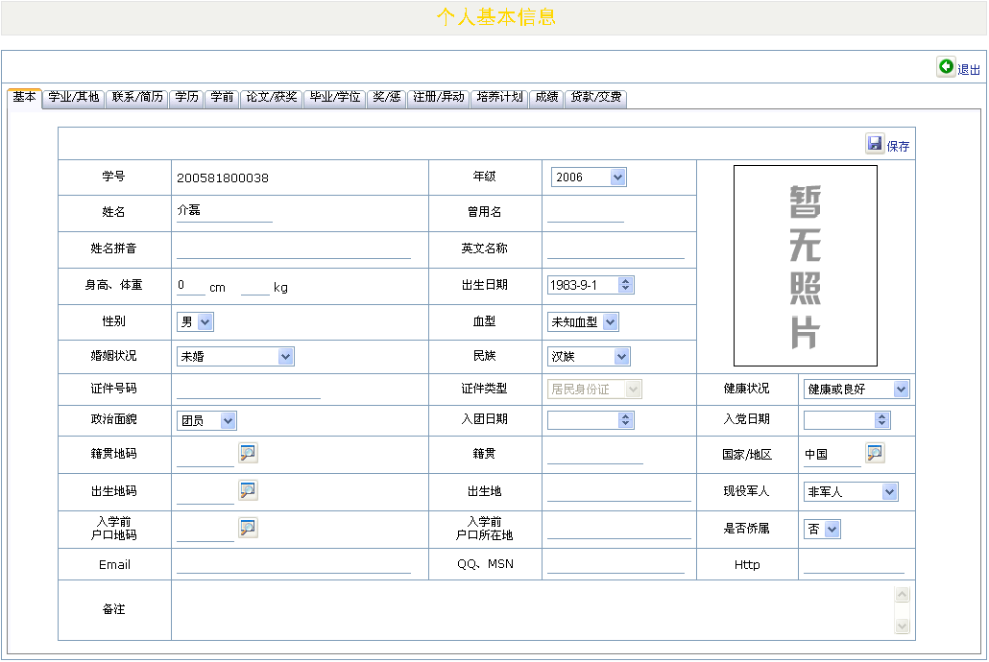
图10.7—1

10.7.2 登录密码修改
登录密码修改步骤：

⑴ 进入系统后执行以下操作“学生子系统→其他管理→登录密码修改”，进入如图10.7—2所示，在相应选项中填写相应信息后，点击“保存”退出，完成本次登录密码的修改。

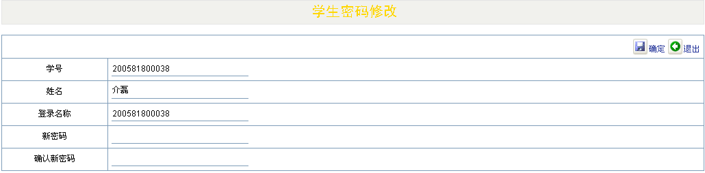
图10.7—2

10.7.3 照片信息核对
照片信息核对步骤：

⑴ 进入系统后执行以下操作“学生子系统→其他管理→照片信息核对”，进入如图10.7—3所示，点击“上传图片”，可将图片上传到图中照片位置处。

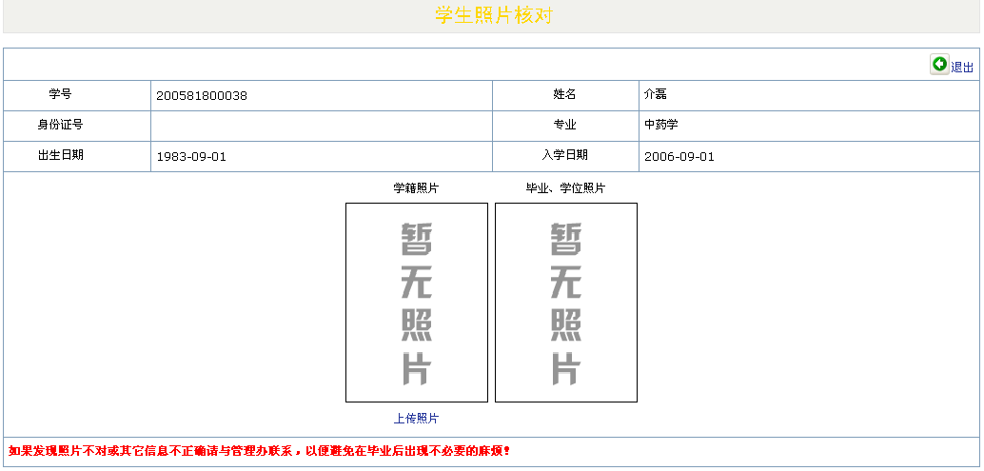
图10.7—3

10.7.4 奖学金信息查看
奖学金信息查看步骤：

⑴ 进入系统后执行以下操作“学生子系统→其他管理→奖学金信息查看”，图略。

10.8 互动信息

10.8.1 通知公告查询
通知公告查询步骤：

⑴ 进入系统后执行以下操作“学生子系统→互动信息→通知公告查询步骤”，如图10.8—1所示，点击题目栏中的题目名称，可查看该题目的详细信息。

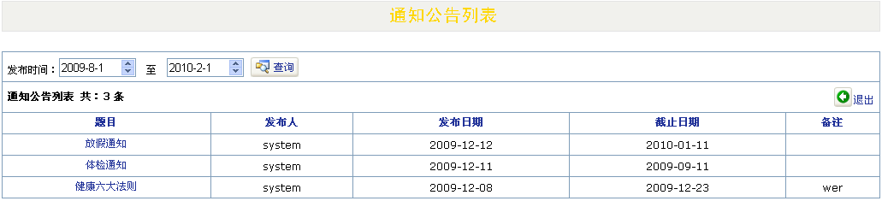
图10.8—1

10.8.2 师生消息互动
师生消息互动步骤：

⑴ 进入系统后执行以下操作“学生子系统→互动信息→师生消息互动”，图略。

10.8.3 教学评价信息
教学评价信息管理步骤：

⑴ 进入系统后执行以下操作“学生子系统→互动信息→师生消息互动”，如图10.8—2所示，点击图中 按钮，可修改教学评价。

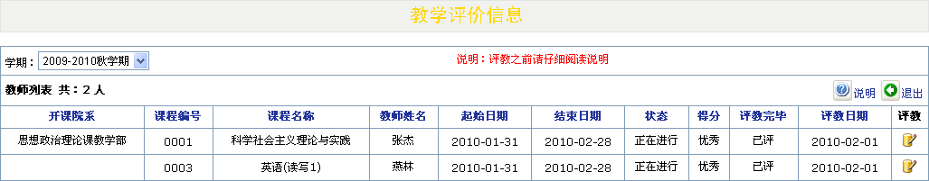
图10.8—2

10.8.4 问卷调查信息
问卷调查信息管理步骤：

⑴ 进入系统后执行以下操作“学生子系统→互动信息→问卷调查信息”，如图10.8—3所示，点击图中 按钮，可查看问卷调查信息。

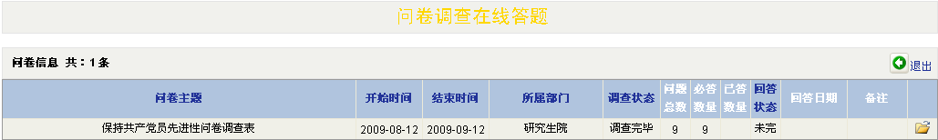
图10.8—3

